XX班素质能力测评申请材料
姓名：
学号：
附加分名称：【劳育】2.1 “三夏”生产劳动
相关证明材料：（活动类别+分值+证明材料）
1、
- 注意：最终材料需要生成PDF
如：
XX班素质能力测评申请材料
姓名：王小明
学号：2020100086
附加分名称：【劳育】3.1村助、田园使者
相关证明材料：
- 担任村主任助理+1.5分：
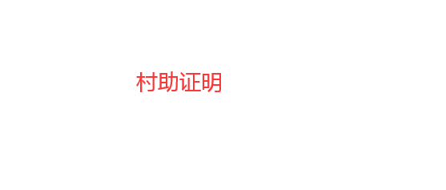
2、

